庆祝香港回归十周年图片展
香港，魅力之都
小规格（60幅）展览展板文字及图注

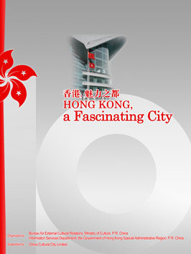
S1、香港，魅力之都

主办
中华人民共和国文化部外联局
中华人民共和国香港特别行政区政府新闻处

协办
中华文化城有限公司

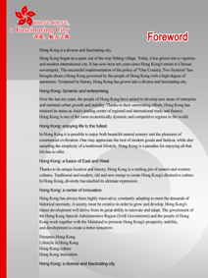
S2、前言

香港，一座魅力四射的都市。
今天的香港，从一个默默无闻的小渔村已经发展成为繁荣的现代化国际都市；今天的香港，从中国政府对香港恢复行使主权，到成功实施“一国两制”、“港人治港”、“高度自治”已经十年；今天的香港，在经历了历史的风云变幻之后，变得更成熟，而成熟的魅力更为惊艳、更令人神迷。

香港，一座充满活力和朝气的都市。
10年来，香港人民团结拼搏、自强不息、开拓进取，保持了香港繁荣与稳定，维持了香港作为亚洲国际都会和区域内首屈一指的经贸和金融中心的地位。香港，是全球最具发展活力和竞争力的地区之一。

香港，一座享受生活的都市。
在香港，既可以欣赏到美丽的自然风光，也可以获得商业文明带来的种种享受；既可以徜徉在摩登时尚的物质享乐中，也可重温返璞归真的传统生活方式。香港是享受生活的天堂。

香港，一座融合中西文化的都市。
香港以其独特的地理位置和历史，使得东方文化与西方文化在此共熔一炉，传统与现代，新与旧在此交互融合，从而缔造出香港独特的都市文化。多元性、多样化在这里得到最充分的体现。

香港，一座奋发创新的都市。
在历史的演变中，香港善于灵活应变、革故鼎新。社会发展的生命力在于创造，香港的未来在于创新。当前，特区政府和香港人民奋发创新，和祖国一起共同维护和促进香港的繁荣、稳定和发展。香港的明天更美好。

活力香港
生活香港
文化香港
创新香港
香港，一座魅力四射的都市。

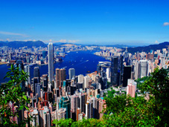
S3、香港岛与九龙半岛 （图片由香港提供）
香港位于中国东南端，总面积为1104平方公里，人口约为699万人（2006年）,华人约占95％。官方语言为中文和英文。

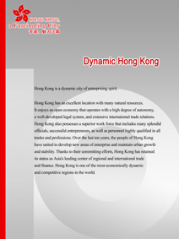
S4、活力香港

香港，一个充满活力和朝气的都市。
香港，具有得天独厚的优越区位，有高度自治开放的经济体系，有比较完备的法律制度，有广泛的国际市场联系。香港还有一支素质较高的公务员队伍，有一大批成功的企业家和各行各业的优秀人才。10年来，香港人民团结拼搏、自强不息、开拓进取，保持了香港繁荣稳定，维持了香港作为亚洲国际都会和区域内首屈一指的经贸和金融中心的地位。香港，是全球最具发展活力和竞争力的地区之一。
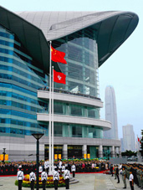
S5、特区政府举行升旗仪式 摄影：公磊
香港特区政府和各界人士团结拼搏、自强不息、开拓进取，保持了香港的繁荣与稳定，香港仍然是全球最具发展活力和竞争力的地区之一。
每年香港回归纪念日，香港特区政府都在金紫荆广场举行隆重的升国旗、区旗仪式。

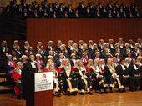
S6、香港司法机构 （图片由香港提供）
根据《中华人民共和国香港特别行政区基本法》，除外交、国防事务由中央政府管理外，香港特别行政区实行高度自治，享有行政管理权、立法权、独立的司法权和终审权。香港回归10年来的实践证明，掌握了自己命运的香港人完全有能力治理好香港。

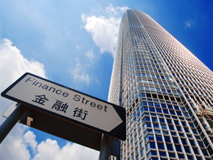
S7、自由贸易与自由市场 （图片由香港提供）
香港提倡并奉行自由贸易，香港拥有自由开放的投资制度；不设任何贸易屏障；对外来投资者一视同仁；资金可以自由流动；实行法治体制；各项规章条文透明度高；执行税率低的简明税制。在2007年度全球经济自由度排名中，香港已连续13年位居第一。

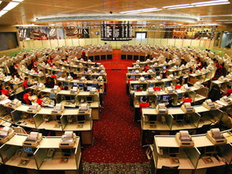
S8、香港联合交易所 摄影：MN Chan/Getty Images
香港是国际金融中心之一，金融机构和市场紧密联系；众多国际金融机构在香港营业、经营或设有代表办事处；香港的货币政策目标是维持港元稳定。港元可自由兑换，香港外汇市场可24小时与世界各地进行外汇买卖。2006年香港官方外汇储备资产值位居全球第8位。

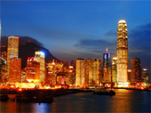
S9、东方之珠——香港 （图片由香港提供）
香港是全球第十一大贸易经济体系，也是成衣、钟表、玩具、游戏、电子和某些轻工业产品的主要出口地。香港不但是世界国际贸易中心之一，也是全球第十大服务出口地，提供各种完善的专业服务。有数千家国际企业选择在香港设立亚洲区总部或办事处，从事各种业务和商用服务。

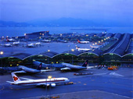
S10、全球最佳机场 （图片由香港提供）
香港是国际和区域航空中心之一，赤腊角国际机场日夜24小时运转。香港国际机场自2001年起连续5年获选为全球最佳机场称号。

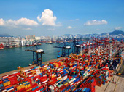
S11、最繁忙的港口 （图片由香港提供）
独特的地理位置、罕见的深水良港、先进的港口设施和高效率的作业流程，使得香港港口成为全世界最繁忙的港口之一，堪称世界航运中心。

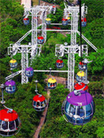
S12、海洋公园缆车 摄影：陈庆军（深圳）
旅游业是香港赚取外汇最多的行业之一。作为国际旅游中心，目前有超过170个国家和地区的人士可免签证来港旅游。同时，香港特区护照持有人可免签证前往世界上135个国家和地区。从2003年9月开始，内地几十个城市的市民可以办理个人赴港旅游，实现“香港自由行”。

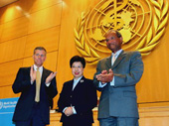
S13、香港特区前卫生署长陈冯富珍（中）当选世卫组织总干事 摄影：宋立东
香港能够成为一个生产力强、创意无尽的都市，关键在于拥有勤奋不懈、适应力强、教育程度高且极富创意精神的工作人口。2006年，香港的工作人口约361万。

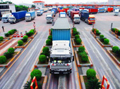
S14、深圳皇岗口岸 摄影：余朝东
香港是进出内地经商和旅游的大门。每天有126班客轮、约100班航机，超过400班列车及3万多辆次的车辆穿梭香港和内地。香港公司是内地最大的外来投资者，内地也是香港最大的外来直接投资者之一。

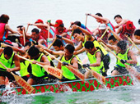
S15、龙舟竞渡 （图片由香港提供）
香港，一座充满活力和朝气的都市。

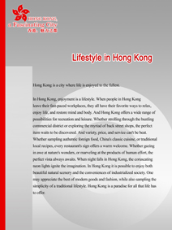
S16、生活香港

香港，一座享受生活的都市。
在香港，享受是一种生活方式。当人们暂时离开快节奏的职场时，都会选择适合自己的方式享受生活，放松身心，而香港给了你更多的选择。无论是漫步最繁华的商业区，还是出入星罗棋布的士多店，你总可以发现所钟情的商品，而且种类、价格、服务也总是让你心动；无论是想品尝最正宗的异国料理，还是想回味特地道的中国菜系，或是想大快朵颐倍感亲切的本土食谱，你总会看到他们的招牌正向你招手；无论是愿意赞叹大自然的鬼斧神工，还是喜欢留恋巧夺天工的人文景观，总有一景适合你；入夜后的香港，霓虹闪烁，将点燃你充分的想象力。总之，在香港既可以欣赏到美丽的自然风光，也可以获得商业文明带来的种种享受；既可以徜徉在摩登时尚的物质享乐中，也可以重温返璞归真的传统生活方式。香港，是享受生活的天堂。

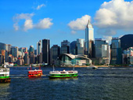
S17、百年轮渡 摄影：黄焱红
维多利亚港轮渡已经运营了上百年历史。它不仅是一个游览景点，至今仍然有许多职员还靠它上下班。

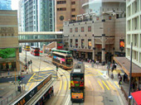
S18、“叮当” 摄影：朱轶俊（上海）
有轨电车自1904年起就在港岛区投入服务，每日载客量约为23万人次，那悦耳的“叮当”声似乎永远在呼唤人们对其百年历史的回忆。

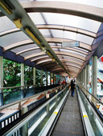
S19、全球最长室外行人电梯 摄影：王晓明
连接中环至半山区的是目前全球最长的一组室外行人电梯，总长800米，垂直落差135米，由20条电动扶梯及3条自动人行道组成，每天约有50000人次使用。

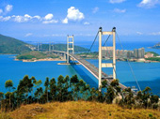
S20、世界上最长行车、铁路两用吊桥 （图片由香港提供）
青马大桥桥身总长2160米，是全世界最长的行车、铁路两用吊桥。青马大桥是通往香港国际机场的主要通道。香港是世界上道路交通密度最高的地区之一，至2006年9月止，登记车辆数目为54万辆；全港道路长度为1982公里。

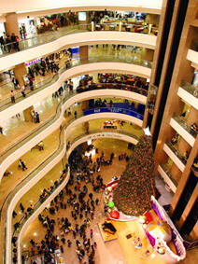
S21、铜锣湾商业区一角 摄影：朱轶俊（上海）
在香港购物，不论环境、价格、种类还是服务，都无愧于“购物天堂”的称号。

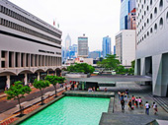
S22、中环商业区一角 摄影：王晓明
如果说铜锣湾是香港著名购物、娱乐、美食中心，那么中环商业区就是香港的心脏部位，高档写字楼、顶级购物商场都在此云集。

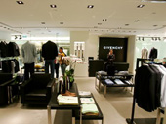
S23、世界名牌 摄影：单增辉（深圳）
香港是免税港，来自世界各地的商品大都不收关税，所以许多世界名牌都在香港设有专卖店。

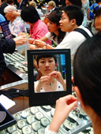
S24、香港品牌 （图片由香港提供）
香港本土设计师创立的许多品牌，不但步步紧跟世界潮流，而且价格更有竞争力。

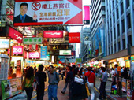
S25、平民购物天堂 摄影：刘兆明
每逢入夜，九龙旺角和油麻地一带便灯光通明，到处是可以讨价还价的摊铺，在这里可以体验香港地道的购物风情。

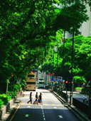
S26、绿色 单增辉（深圳）
香港十分注重保护生态环境。截至2006年，全港绿化覆盖率达70％。香港米埔自然保护区被列入《国际重要湿地名录》。

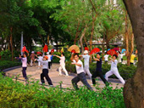
S27、晨练 （图片由香港提供）
联合国开发计划署发表的《2006人类发展报告》中指出，香港人均预期寿命为81.8岁，世界排名第二。香港医疗保障制度覆盖所有持有香港身份证的市民。

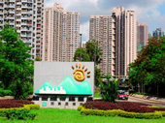
S28、租住公屋 （图片由香港提供）
香港特区政府的政策是为真正有需要而没有能力租住私人楼宇的家庭提供租住公屋；同时，尽量减少政府干预，尽可能让私营房屋市场自由运作，从而稳定物业价格。

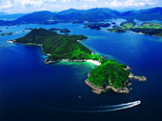
S29、浪漫离岛 （图片由香港提供）
离岛是香港岛以外一系列岛屿的统称。香港有200多个大小岛屿。离岛大都安静祥和，弥漫着浪漫风情，各具特色，吸引了大批香港人登岛度假。

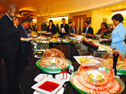
S30、美食之都 （图片由香港提供）
在香港，处处可品尝世界各地的料理和中国的传统菜肴；同时香港人对饮食品质精益求精，融合不同饮食文化，创造出许多本土菜点。

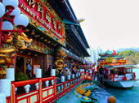
S31、吃“感觉”——海上餐厅 摄影：黄伟
香港人讲究饮食，也注重用餐环境、人文气氛和服务态度。

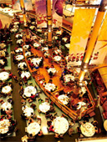
S32、吃“场面”——大酒楼 （图片由香港提供）
香港人喜欢上酒楼“饮茶”，“港式饮茶”时，粤式点心更是不可或缺。现在，随着生活节奏的加快，许多人把早茶改成了夜宵。

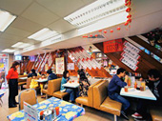
S33、吃“实惠”——茶餐厅 提供：Singtao
“茶餐厅”是香港特有的平民饮食地点，不但食品种类繁多，价格便宜，而且还节省时间。至于在露天和半露天摆桌进食的大排档，更是香港传统饮食业的一大特色。

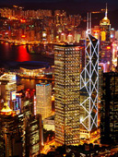
S34、不夜城 （图片由香港提供）
香港，一座享受生活的都市。

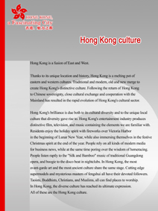
S35、文化香港

香港，一座融合中西文化的都市。
香港以其独特的地理位置和历史，使得东方文化与西方文化在此共熔一炉，传统与现代、新与旧在此交汇融合。回归祖国后，香港的文化创意产业发展迅速，与内地的文化交流与合作往来密切。
香港的聪明才智在于一方面包容各种文化，另一方面在融合的基础上创造出自己的本土文化。在工业化生产的香港娱乐制造业中，电影、电视、唱片中的各种元素我们既似曾相识，又倍感新鲜；农历新年伊始，人们在观赏维多利亚海湾上空的焰火之后，并不妨碍他们年底又沉浸在圣诞平安夜的温馨之中；人们既关注各类媒体中的各种商业信息，也痴迷各类马经；人们既愿意聆听粤剧的丝竹之音，也喜欢脚踏夜总会里的“的士高”声浪。在香港，最前卫的艺术和最古老的文化同台竞技；在香港，时尚的模特儿和神秘的风水先生都有自己的追随者；在香港，信奉道教、佛教或基督教都可找到膜拜之处，文化的多元性、多样性在这里得到充分的体现，这就是香港文化。

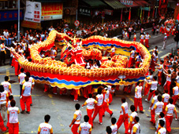
S36、舞龙 （图片由香港提供）
香港是一座中西方文化交汇的都市，虽深受外来文化的影响，但仍保留着传统的中国文化。

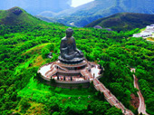
S37、大屿山天坛大佛 （图片由香港提供）
大屿山天坛大佛是目前全世界最大的露天青铜坐佛。宗教自由是香港居民享有的基本权利之一，受《中华人民共和国香港特别行政区基本法》和有关法律保障。

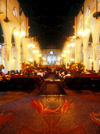
S38、礼拜日 （图片由香港提供）
香港是个宗教自由的都市，并存着不同的宗教，几乎世界上每个主要宗教在香港都有信徒。

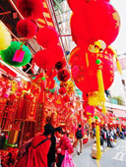
S39、迎接新年 （图片由香港提供）
春节是中国人最重视的节日。香港和内地一样，家家户户都要置办年货，张贴春联来迎接新年；“阖家团圆”、“相互拜年”、“发红包”等活动也是春节期间不可缺少的习俗。

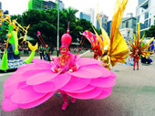
S40、同喜同贺 （图片由香港提供）
农历新年初一，香港都要举行花车巡游活动。来自世界各地的花车展示不同地区的文化和风情，同贺中国春节。

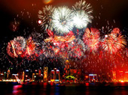
S41、相映生辉 （图片由香港提供）
农历新年初二，香港维多利亚港都要举行盛大的烟花汇演晚会。

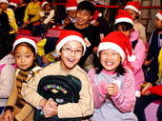
S42、喜笑颜开 （图片由香港提供）
香港的多元文化，也体现在众多的节日之中。各种节庆给香港人带来更多的热闹和欢乐，圣诞节是香港西式节日中最隆重、最热闹的节日。

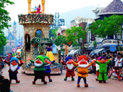
S43、“欢迎！欢迎！” 摄影：陈秋明
2005年9月落成的香港迪斯尼乐园为人们打造了一个美国梦幻世界。

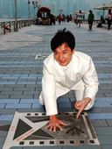
S44、香港星光大道 （图片由香港提供）
在融合中国传统文化和西方外来文化的基础上，香港创造了自己的本土文化，并以商业化运作方式打造出许多本土明星偶像，他们的票房号召力反过来又推动了本土文化的发展。电影演员成龙（Jackie Chen）就是其中的一位代表性人物。

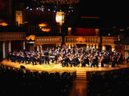
S45、知音 （图片由香港提供）
西方古典音乐在香港也能找到知音。
香港经常举办各种类型的文化康乐活动，以丰富市民的文化生活。在香港大大小小的各个表演场馆中，每年要举行3000多场来自本土、澳门、台湾、内地以及世界各地的演出活动。

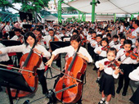
S46、基础教育 （图片由香港提供）
香港提供九年免费普及基础教育。凡年龄在6—15岁的少年儿童，均可免费入学。
香港推广“两文三语”：中英文书写，粤语、英语和普通话口语。

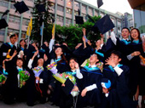
S47、高等教育 （图片由香港提供）
香港有12所颁授学位的高等教育院校。这些院校面向世界、不分种族、信仰、文化背景招聘教师；学校的教学方法也完全国际化。香港高校还经常与国外高校开展共同研究，学术交流、合作办学、教师互访等活动。
香港的一些高校还面向内地招生。

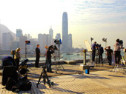
S48、信息化社会 （图片由香港提供）
作为国际化大都市，香港资讯流通自由，报刊、广播、电视等传播媒介业十分发达。

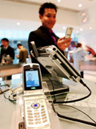
S49、四通八达 （图片由香港提供）
香港是全球通讯枢纽之一，具有一流的通讯基础设施；电话、商用图文传真及移动电话服务普及率位居世界前列；宽频网络也几乎覆盖所有住户及商业楼宇。

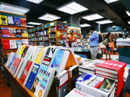
S50、琳琅满目 摄影：单增辉（深圳）
香港是地区性出版中心，不少国际性报刊、杂志及书籍出版商都在香港设立其亚洲总部；书店里往往都摆放着内地、台湾、本地以至欧美的最新出版物；同时，香港印刷业也十分发达。

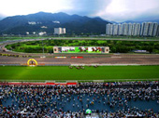
S51、赛马日 摄影：MN Chan/Getty Images
经过100多年的发展演化，赛马已广泛渗透到香港的各个角落，在香港社会文化生活中占据着重要地位，完全成为香港人的一种日常风俗活动。
香港沙田赛马场是2008北京奥运马术项目的承办地。

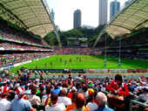
S52、球迷 （图片由香港提供）
香港国际七人橄榄球邀请赛自1975年举办以来，每年都吸引世界各地的球迷涌到香港观战。

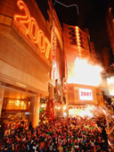
S53、2007新年倒计时 （图片由香港提供）
香港，一座融合中西文化的都市。

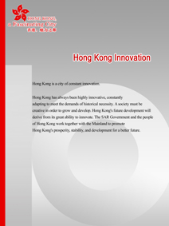
S54、创新香港

香港，一座奋发创新的都市。
在历史的演变中，香港善于灵活应变、革故鼎新。社会发展的生命力在于创造，香港的未来在于创新。当前，特区政府和香港人民弘扬香港精神，奋发创新，和祖国一起共同维护和促进香港的繁荣、稳定和发展。香港明天更美好。

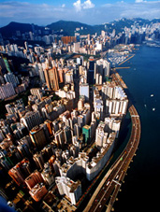
S55、鸟瞰香港 摄影：孙静
香港，一座奋发创新的都市。

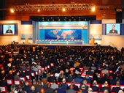
S56、世贸组织第六次部长级会议 （图片由香港提供）
2005年12月，香港成功地举办了世贸组织第六次部长级会议，为全球自由贸易进程作出了巨大贡献，赢得举世赞赏。

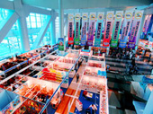
S57、“展览之都” （图片由香港提供）
香港是驰名世界的“展览之都”和国际会议首选地之一。香港会展业的发展，不仅促进了香港与内地和国际间的技术合作、信息沟通、贸易往来、人员互访和文化交流，更重要的是它是香港经济发展的动因之一。

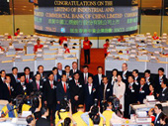
S58、内地企业 香港上市 （图片由香港提供）
2006年9月，香港特别行政区行政长官曾荫权表示，国家在“一国两制”的原则下，把香港纳入“十一五”规划纲要当中，而且明确表示支持香港发展金融、物流、旅游、资讯服务等服务性行业，保持香港国际金融、贸易、航运等中心的地位，并鼓励加强内地与香港在各方面的交流与合作。这是国家对香港的支持和肯定，更是国家对香港的希望。

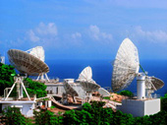
S59、面向未来 （图片由香港提供）
2006年9月，香港特区政府召开“‘十一五’规划与香港发展经济高峰会”。2007年1月，“经济高峰会”专家组就香港经济未来的发展与定位向特区行政长官提交了“行动纲领”建议报告，报告内容涵盖商业及贸易；金融服务；航运、物流及基础建设；专业服务、信息、科技及旅游等四大领域。

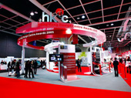
S60、2005香港创新科技及设计博览会 （图片由香港提供）
香港特区政府2006年拨款成立了五个研发中心，鼓励在资讯与通讯技术、物流和供应链管理、汽车零部件、纳米技术及先进材料、纺织与成衣等领域的创新和研发。

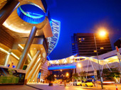
S61、数码港 （图片由香港提供）
由香港特区政府全资拥有的数码港是香港的资讯科技旗舰，它标志着香港特区政府致力促使香港发展成为区域内步步领先的数码城市。同时，为了促进香港本地乃至全球的创新合作与交流，香港特区政府还投资兴建了高科技及应用科技研发基地——香港科学园。

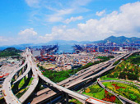
S62、21世纪基础设施建设 （图片由香港提供）
发展基建不但可以满足因人口增长带来的需求，同时也可以支持香港经济和贸易的发展。为此，香港特区政府对铁路发展、新市区建设和道路工程等基本建设项目将继续作出巨额投资。

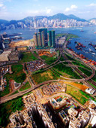
S63、发展新市区 摄影：孙静
西九龙填海工程计划已经完成，提供了约340公顷土地，可为约19万人提供居所。香港特区政府规划在该填海区南端兴建集文化、艺术、娱乐及商业设施于一身的文娱艺术区。

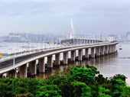
S64、深港西部通道 （图片由香港提供）
深港西部通道是内地与香港之间第四条跨境行车通道。
2003年6月，《内地与香港关于建立更紧密经贸关系的安排》（CEPA）在香港正式签署，根据这一安排，内地对原产于香港的货物全部实行零关税，向香港开放多个服务领域，两地间的投资和贸易更加便利。

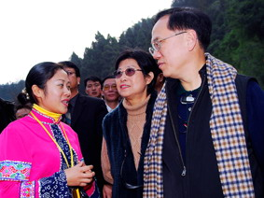
S65、香港特别行政区行政长官曾荫权（右）在内地考察 摄影：李勇
“香港应当建设成为一个能够在中国和平发展中担当重要角色，能够在国际社会中发挥积极作用的世界都会。”
曾荫权《以民为本 务实进取》
2006年10月11日在香港立法会发表的施政报告

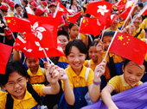
S66、香港明天更美好 （图片由香港提供）

